***Semaine du 25/11 au 29/11***

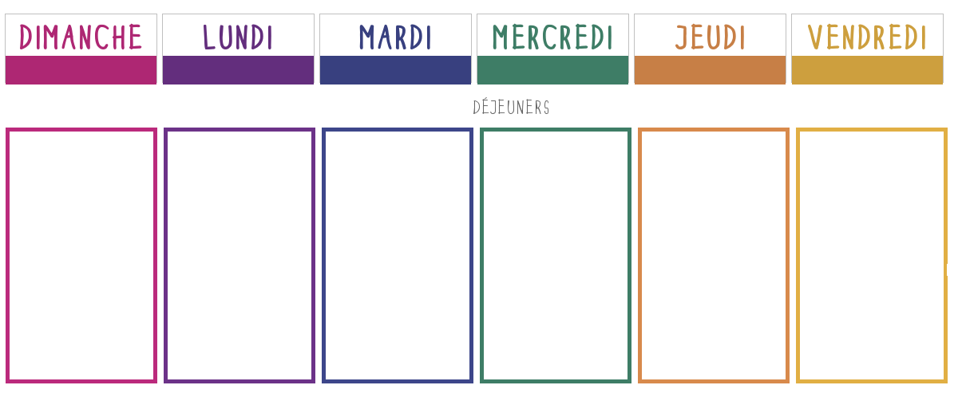

**Velouté de choux fleur**

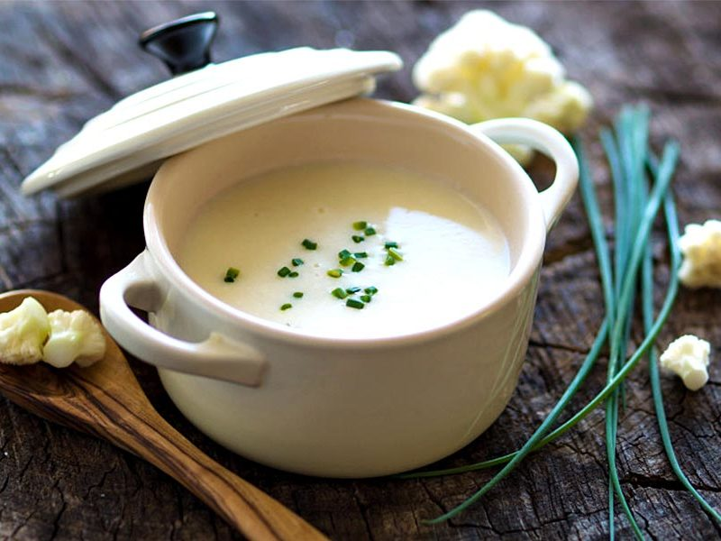

**🞟🞟🞟**

**Rondo de poisson**

**Petits pois - carottes**

**🞟🞟🞟**

**Fromage**

**🞟🞟🞟**

**Fruit**

**Salade de lentilles**

**🞟🞟🞟**

**Paupiette de dinde à la moutarde**

**Salsifis**

**🞟🞟🞟**

**Petit suisse**

**🞟🞟🞟**

**Gaufres**

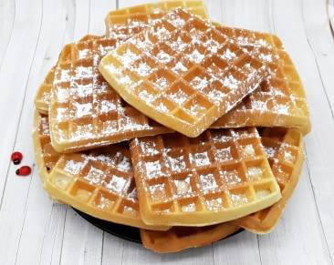

**Terrine de poisson**

**sauce aurore**

**🞟🞟🞟**

**Cassoulet**

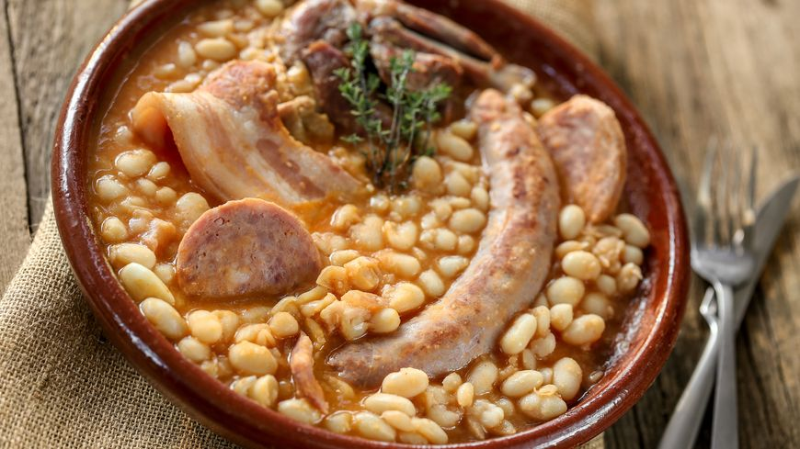

**🞟🞟🞟**

**Fromage**

**🞟🞟🞟**

**Compote**

**Choux blanc aux lardons**

**🞟🞟🞟**

**Omelette**

**Pommes rissolées**

**🞟🞟🞟**

**Fromage**

**🞟🞟🞟**

**Nappé caramel**

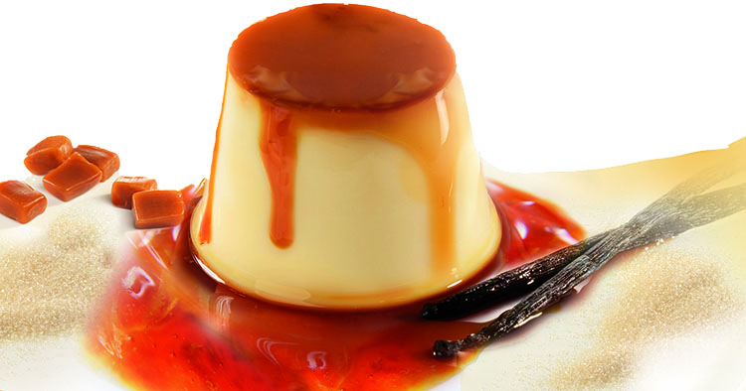

**Salade mêlée aux croutons**

**🞟🞟🞟**

**Lasagnes bolognaise**

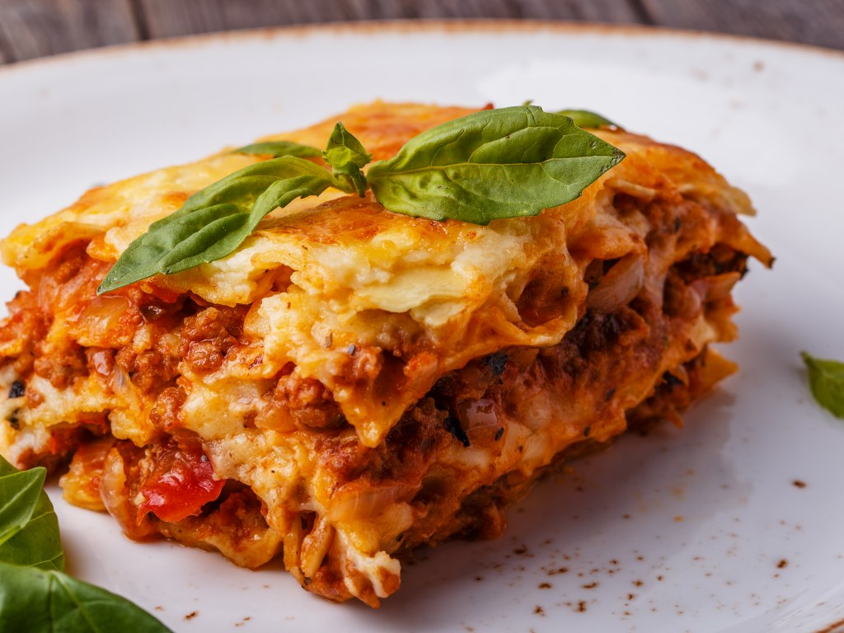

**🞟🞟🞟**

**Yaourt nature**

**🞟🞟🞟**

**Compote**